AUTOESTUDIO-4

Investigación y practica

# Modelos y Bases de Datos- Grupo 1

Brayan Burgos, Sebastián Nieto

Escuela Colombiana de Ingeniería Julio Garavito

brayan.burgos@mail.escuelaing.edu.co; juan.nieto-mo@mail.escuelaing.edu.co

_____________________________✦_____________________________

1. Restricciones referenciales:
2. Qué es: Para mantener la integridad referencial de los datos vinculados entre tablas, se introduce el concepto de restricciones referenciales. Una restricción de referencia se define para una columna específica (llamada clave externa) cuando se define una tabla. Una tabla en la que se definen una restricción de referencia y una clave externa se denomina tabla de referencia, mientras que una tabla a la que se hace referencia desde una tabla de referencia con una clave externa se denomina tabla de referencia.

Para definir una restricción de referencia, primero debe especificar FOREIGN KEY en la tabla de referencia. En la cláusula FOREIGN KEY, especifique lo siguiente:

* Columna a ser referenciada
* Tabla de referencia
* Acción de restricción referencial   
  Una acción de restricción referencial es una acción de inserción, actualización o eliminación en la tabla a la que se hace referencia; Se especifica con CASCADE o RESTRICT.

Las siguientes subsecciones explican las acciones en la tabla de referencia y la tabla de referencia cuando se especifican CASCADE y RESTRICT.

1. ¿Qué acciones soporta ORACLE?: SET NUL, CASCADE, NO ACTION.

¿Qué permite hacer cada una de ellas?: Las opciones para estas cláusulas son las siguientes:

- "SET NULL": indica que si eliminamos un registro de la tabla referenciada (TABLA2) cuyo valor existe en la tabla principal (TABLA1), dicho registro se elimine y los valores coincidentes en la tabla principal se obtiene a "NULL".

- "CASCADE": indica que si eliminamos un registro de la tabla referenciada en una "FOREIGN KEY" (TABLA2), los registros coincidentes en la tabla principal (TABLA1), también se eliminen; es decir, si eliminamos un registro al cual una clave foránea referencia, dicha eliminación se extiende a la otra tabla (integridad referencial en cascada).

- "NO ACTION": es la predeterminada; indica que, si se intenta eliminar un registro de la tabla referenciada por una "FOREIGN KEY", Oracle no lo permita y muestre un mensaje de error. Se establece omitiendo la cláusula "ON DELETE" al establecer la restricción.

1. PL/SQL

1. PL/SQL (Programing Language/Structured Query Language) es un [lenguaje de programación](https://es.wikipedia.org/wiki/Lenguaje_de_programaci%C3%B3n) incrustado en [Oracle](https://es.wikipedia.org/wiki/Oracle).

PL/SQL soportará todas las consultas, ya que la manipulación de datos que se usa es la misma que en [SQL](https://es.wikipedia.org/wiki/SQL), incluyendo nuevas características:

* + - El manejo de [variables](https://es.wikipedia.org/wiki/Variable_(programaci%C3%B3n)).
    - Estructuras modulares.
    - Estructuras de control de flujo y toma de decisiones.
    - Control de excepciones.

El lenguaje PL/SQL está incorporado en:

* + - Servidor de la base de datos.
    - Herramientas de [Oracle](https://es.wikipedia.org/wiki/Oracle) (Forms, Reports, ...).

En un entorno de base de datos los programadores pueden construir bloques PL/SQL para utilizarlos como procedimientos o funciones, o bien pueden escribir estos bloques como parte de scripts SQL*Plus.

Los programas o paquetes de PL/SQL se pueden almacenar en la base de datos como otro objeto, y todos los usuarios que estén autorizados tienen acceso a estos paquetes. Los programas se ejecutan en el servidor para ahorrar recursos a los clientes.

2. Alguno de los motores que lo soportan es: MYSQL, SQLserver, SQLdevolper.

1. Datos e instrucciones en PL/SQL

1. Tipos de datos:

* + decimal(p,e)
  + dec(p,e)
  + double
  + precisión
  + float
  + int
  + integer
  + numeric(p,e)
  + real
  + smallint
  + char(size)
  + varchar2(size)
  + date
  + timestamp
  + Interval year
  + Interval day
  + Boolean

2. ¿Cuál es la forma de definir constantes y variables? la forma de definir constantes y variables es usando el símbolo ‘:=’ .

3. ¿Cómo se define una variable con un tipo tomado de la base de datos?

Nombre_variable tipo [NOT NULL] [:= valor | DEFAULT valor]

4. ¿Cuál es la forma de los diferentes tipos de asignación? (Son tres)

Bloque es la unidad de estructura básica en los programas PL/SQL. Supone una mejora en el rendimiento, pues se envían los bloques completos al servidor para ser procesados en lugar de enviar cada secuencia SQL.

Partes de un bloque:

* + - Zona de declaraciones: zona opcional. Se declaran los objetos locales (variables, constantes...).
    - Zona de instrucciones: zona obligatoria.
    - Zona de tratamiento de excepciones: zona opcional. Se tratan excepciones en el programa.

1. Cursores.

1. ¿Qué es un cursor implícito? ¿Para qué sirve?

Cursores implícitos. Este tipo de cursores se utiliza para operaciones SELECT INTO. Se usan cuando la consulta devuelve un único registro.

2.¿Qué es un cursor explícito? ¿Para qué sirve?

Cursores explícitos. Son los cursores que son declarados y controlados por el programador. Se utilizan cuando la consulta devuelve un conjunto de registros. Ocasionalmente también se utilizan en consultas que devuelven un único registro por razones de eficiencia. Son más rápidos.

3.¿Cuáles son las excepciones propias de uso de estos cursores?

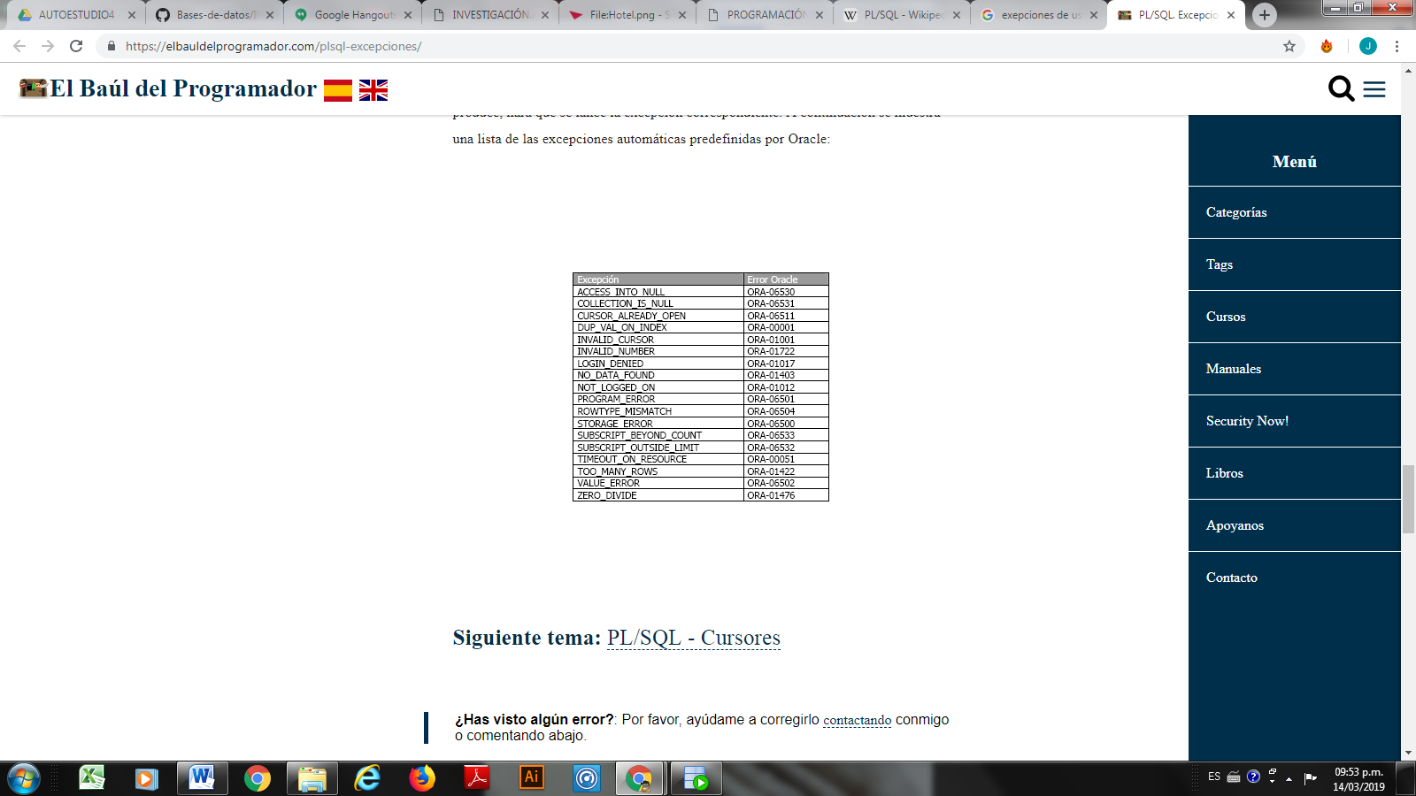

1. Modularidad.

1. ¿Cuál es la estructura general de un bloque PL/SQL?

[ **DECLARE** | **IS** / **AS** ]

<declaraciones>

**BEGIN**

<instrucciones>

[ **EXCEPTION** ]

<tratamiento de excepciones>

**END**;

/

2.¿Para qué sirven las diferentes estructuras modulares? (bloque anónimo, procedimiento, función y disparador)

Los subprogramas son bloques de PL/SQL a los que asignamos un nombre identificativo y que normalmente almacenamos en la propia base de datos para su posterior ejecución. Los subprogramas pueden recibir parámetros.

Bibliografía:

<http://itdoc.hitachi.co.jp/manuals/3020/3020635100e/W3510105.HTM>

<http://www.tutorialesprogramacionya.com/oracleya/temarios/descripcion.php?cod=220&punto=1&inicio>=

<https://es.wikipedia.org/wiki/PL/SQL>

https://elbauldelprogramador.com/plsql-cursores/

https://elbauldelprogramador.com/plsql-excepciones/